**Издатель - Администрация Кирзинского сельсовета**

**Ордынского района Новосибирской области**

**21.03. 2022 № 10**

В школах Кочковского района сотрудники ГИБДД МО МВД «Ордынский» проводят профилактические беседы с учениками о соблюдении правил дорожного движения. Инспекторы разъясняют детям, почему опасно переходить проезжую часть, не убедившись в безопасности своего перехода, об опасности использовании гаджетов при переходе дороги, также акцентируют внимание на правилах управления велосипедом и использовании световозращающих элементов на одежде. Такие встречи призваны стимулировать детей к неукоснительному соблюдению правил дорожного движения; предупреждать случаи детского дорожно-транспортного травматизма. 15.03.2022 в МКОУ «Новорешетовская СШ» состоялась беседа с учениками 1-4х классов «Внимание, каникулы!» После теоретической части ребята активно задавали интересующие их вопросы, каждый освежил в памяти очевидные, но часто решающие детали поведения на пешеходном переходе, обочине, светофоре.

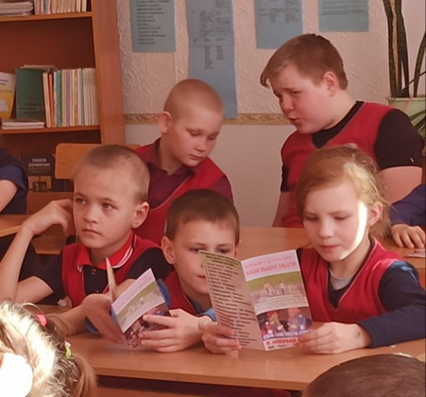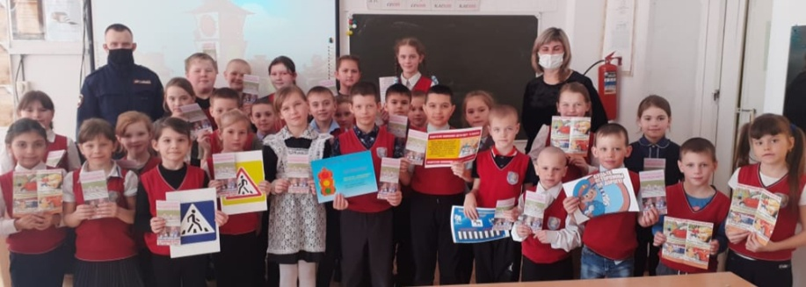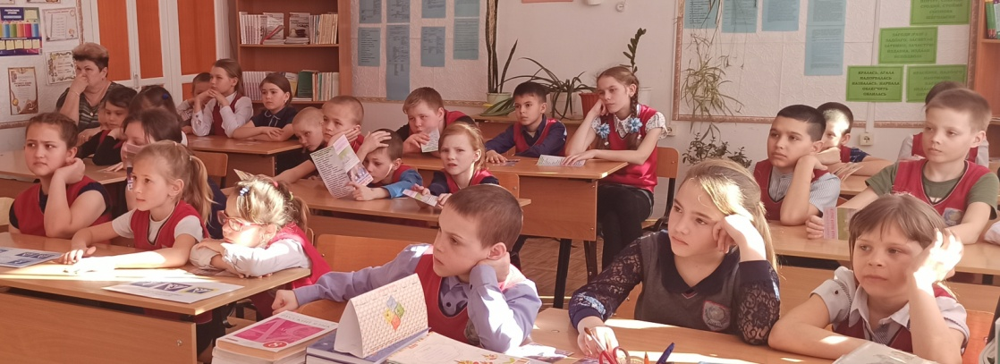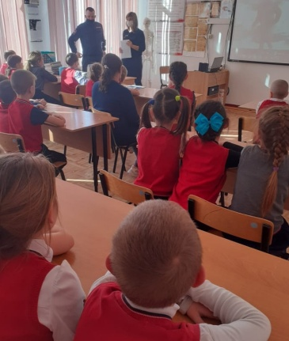

В период с 15 по 18 марта 2022 года на территории Ордынского и Кочковского районов пройдет оперативно-профилактическое мероприятие под условным названием «Юридические лица», направленное на усиление охраны общественного порядка, предупреждения ДТП с участием транспортных средств, принадлежащим юридическим лицам, контроль за соблюдением юридическими лицами и индивидуальными предпринимателями обязательных требований, предъявляемых к перевозке пассажиров и грузов и пресечения нарушений Правил дорожного движения Российской Федерации.

Госавтоинспекция призывает участников дорожного движения соблюдать ПДД РФ и быть вежливыми друг к другу!!!

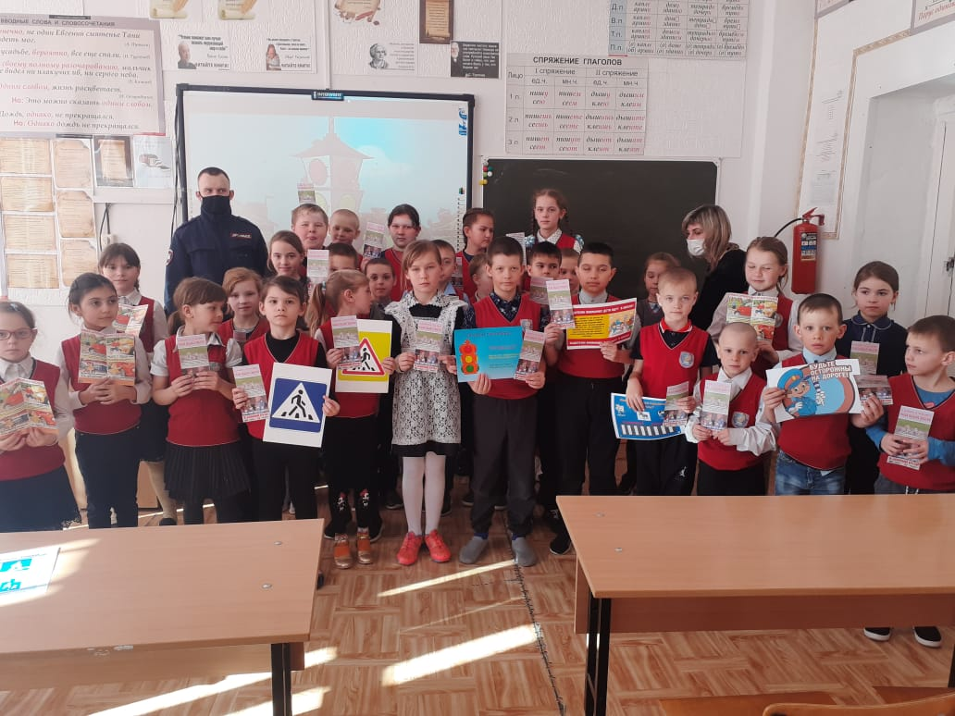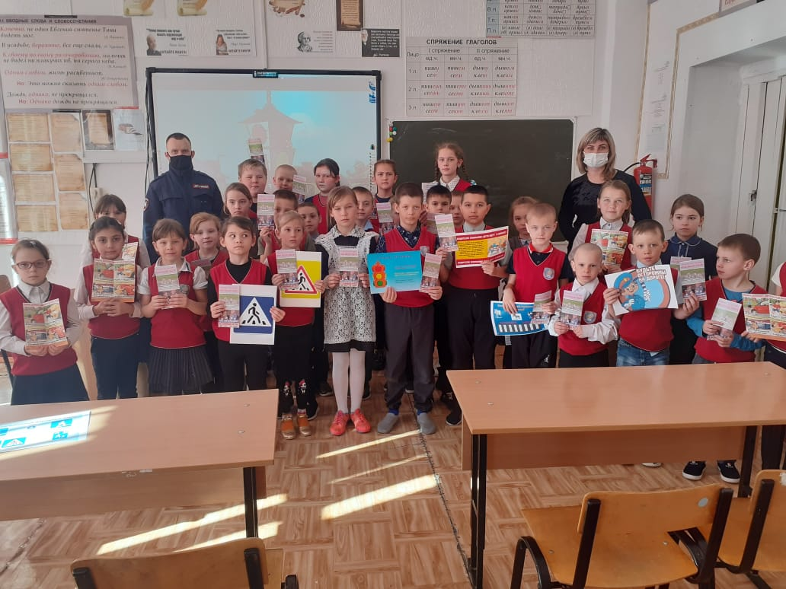

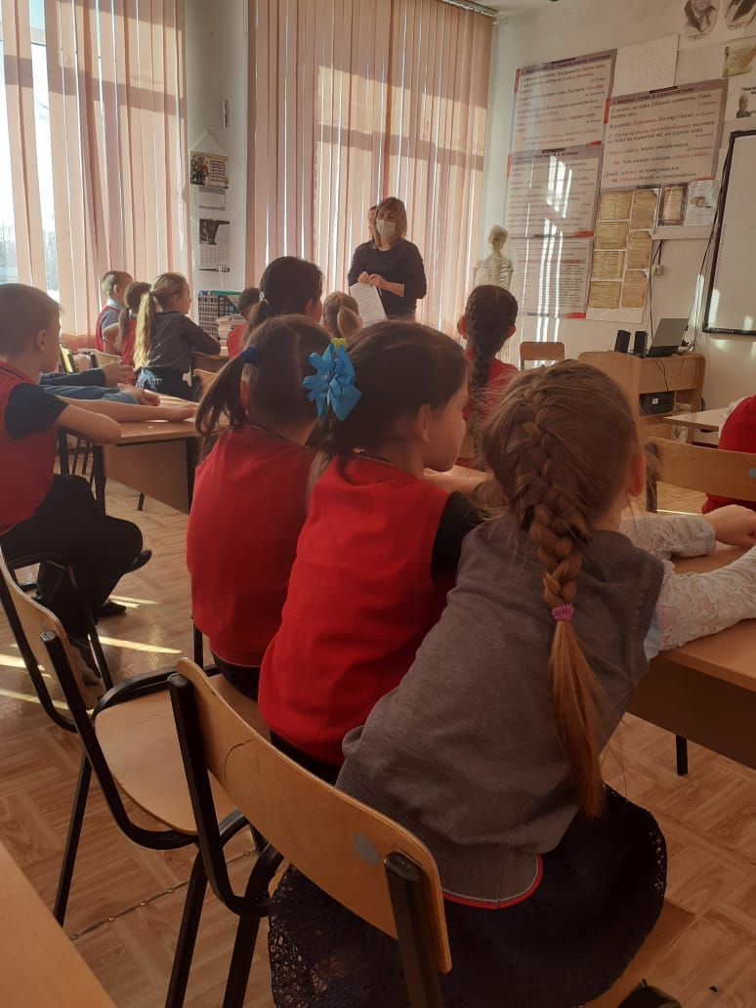

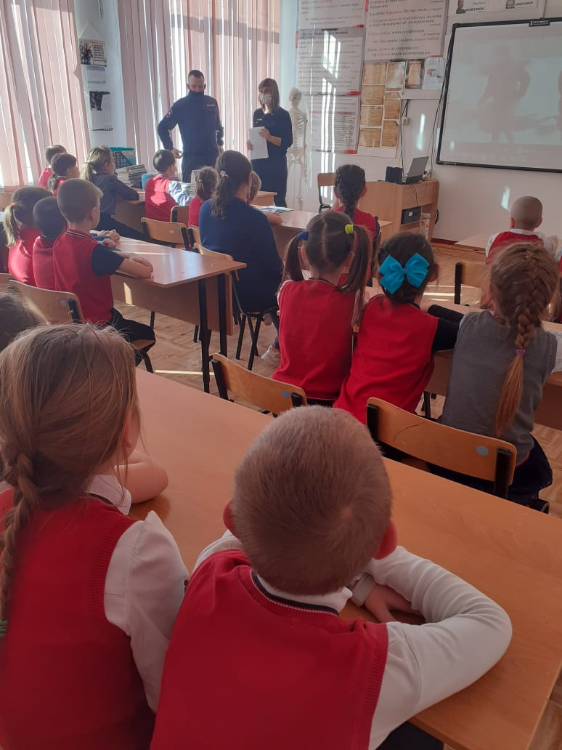

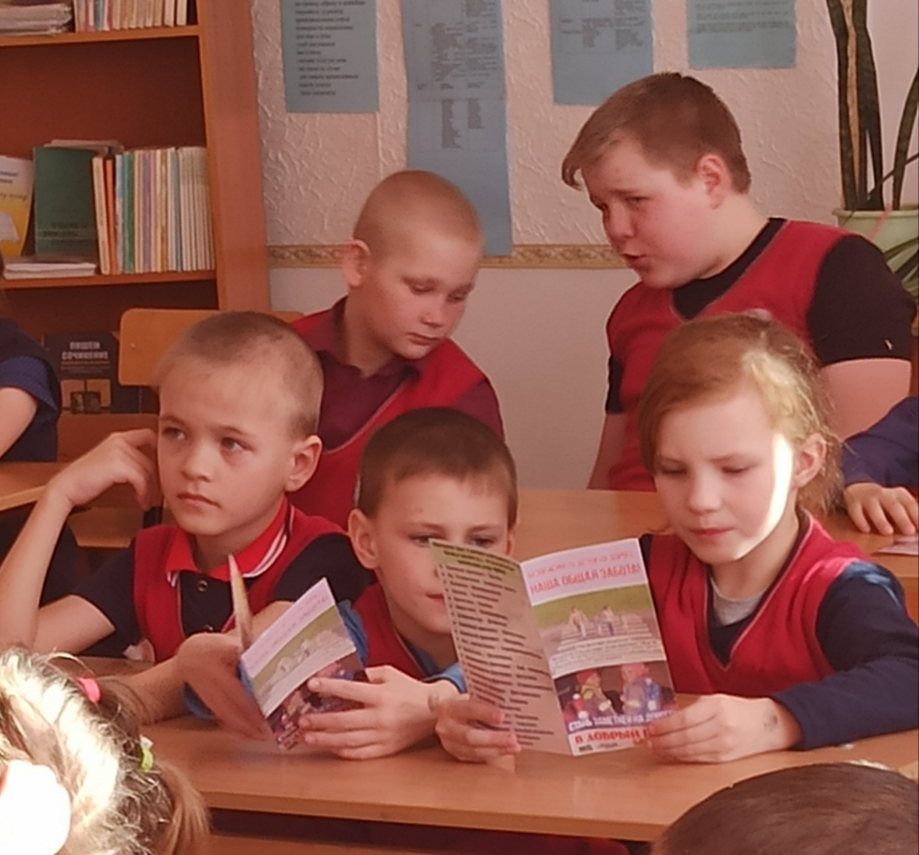

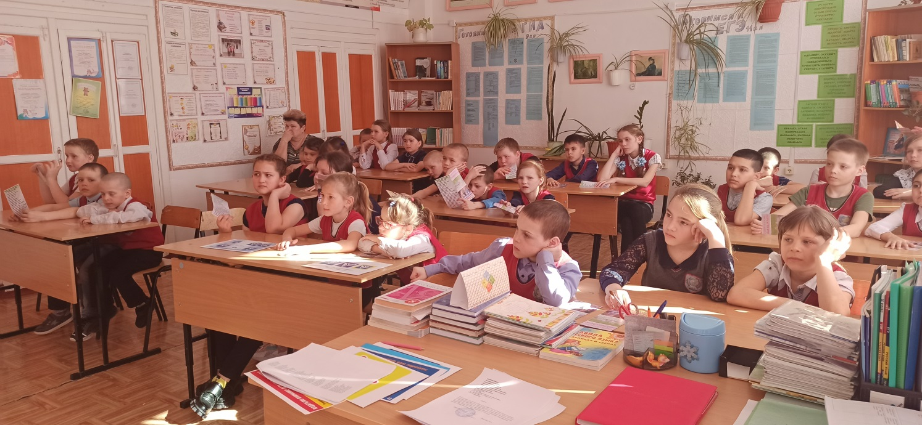

На дорогах Кочковского района инспекторами ДПС ГИБДД МО МВД России «Ордынский» с 13 по 20 марта 2022 года выявлено 55 административных правонарушений в области дорожного движения, 1 водитель нарушил правила перевозки детей.

Госавтоинспекция призывает участников дорожного движения соблюдать ПДД РФ.

Межмуниципальный отдел МВД России «Ордынский» осуществляет прием граждан в возрасте от 18 до 40 лет, имеющих образование не ниже среднего полного, отслуживших в Вооруженных Силах для замещения вакантных должностей: полицейский изолятора временного содержания, полицейский отделения патрульно-постовой службы полиции, участковый уполномоченный полиции, помощник оперативного дежурного дежурной части.

По всем вопросам обращаться в Межмуниципальный отдел МВД России «Ордынский» по адресу: р.п. Ордынское, ул. Революции, 19. телефон: 23-007

С 13 по 20 марта 2022 года на территории Ордынского района зарегистрировано 3 преступления, выявлено 43 административных правонарушения, из которых: 9 нарушений общественного порядка.

На дорогах Ордынского района инспекторами ДПС ГИБДД МО МВД России «Ордынский» выявлено 117 административных правонарушений в области дорожного движения, 2 водителя управляли транспортными средствами, не имея такого права, 8 водителей нарушили правила перевозки детей.

Госавтоинспекция призывает участников дорожного движения соблюдать ПДД РФ.

Межмуниципальный отдел МВД России «Ордынский» осуществляет прием граждан в возрасте от 18 до 40 лет, имеющих образование не ниже среднего полного, отслуживших в Вооруженных Силах для замещения вакантных должностей: полицейский изолятора временного содержания, полицейский отделения патрульно-постовой службы полиции, участковый уполномоченный полиции, помощник оперативного дежурного дежурной части.

По всем вопросам обращаться в Межмуниципальный отдел МВД России «Ордынский» по адресу: р.п. Ордынское, ул. Революции, 19. телефон: 23-007

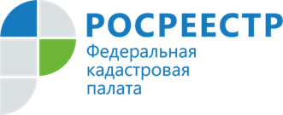

**В региональном Росреестре назвали пять бесплатных и полезных сервисов при оформлении недвижимости**

Новосибирский Росреестр назвал пять электронных сервисов, с помощью которых можно бесплатно получить сведения об объекте недвижимости не выходя из дома.

**1. Получить сведения об объекте недвижимости в графическом и текстовом виде.**

[Сервис](https://pkk.rosreestr.ru/) «Публичная кадастровая карта» представляет собой графическое отображение территории страны с размещенными на ней объектами недвижимости, сведения о которых внесены в Единый государственный реестр недвижимости (ЕГРН). С поступлением в ЕГРН новых сведений также обновляются данные сервиса. Это позволяет оперативно отслеживать изменения на рынке недвижимости и располагать актуальными общедоступными сведениями ЕГРН в интерактивном режиме.

Пользователи сервиса «Публичная кадастровая карта» могут узнать кадастровый номер и кадастровую стоимость, получить сведения о форме собственности, виде разрешенного использования, назначении, площади объектов недвижимости и т.д.

С помощью сервиса можно не только получать общедоступные сведения из ЕГРН, но и работать с пространственными данными: измерять расстояния между объектами, рассчитывать площадь, определять координаты точки на местности.

**2. Получить расширенные сведения о кадастровой стоимости** **объекта недвижимости.**

С помощью [сервиса](https://rosreestr.gov.ru/wps/portal/cc_ib_svedFDGKO) Росреестра «Фонд данных государственной кадастровой оценки» в режиме реального времени можно ознакомиться с отчетами об определении кадастровой стоимости, отчетами об оценке рыночной стоимости, на основании которых оспорены результаты определения кадастровой стоимости, а также с систематизированными сведениями об объектах оценки.

Чтобы посмотреть кадастровую стоимость объекта недвижимости, в сервисе необходимо воспользоваться поиском объектов недвижимости по кадастровому номеру.

**3. Проверить подлинность электронного документа.**

[Сервис](https://rosreestr.ru/wps/portal/p/cc_ib_portal_services/cc_vizualisation) Росреестра «Проверка электронного документа» позволяет сформировать печатное представление выписки, полученной в электронном виде, и проверить корректность электронной подписи, которой она подписана. Для этого необходимо загрузить xml-файл и нажать на кнопку «Проверить», затем выбрать функцию «Показать файл».

При необходимости проверить корректность электронной подписи следует прикрепить файл формата xml, полученный вместе с ним файл формата sig и нажать на кнопку «Проверить».

Кроме того, осуществить проверку электронной подписи электронного документа можно на портале Госуслуг: <https://www.gosuslugi.ru/eds>.

**4. Проверить объект недвижимости перед покупкой.**

Электронный [сервис](https://lk.rosreestr.ru/eservices/real-estate-objects-online) Росреестра «Справочная информация по объектам недвижимости в режиме online» предназначен для предоставления пользователям информации об интересующем их объекте недвижимости. Например, при покупке квартиры сервис поможет избежать определенных неприятностей, вызванных мошенническими рисками и недостатком информации об объекте. Каждый пользователь самостоятельно может проверить объект, его статус, зарегистрированную площадь, кадастровую стоимость, а также другие характеристики. Главное преимущество сервиса заключается в возможности моментального получения информации о нужном объекте недвижимости бесплатно в круглосуточном режиме.

Поиск объектов недвижимости осуществляется по адресу, кадастровому или условному номеру, номеру права, номеру ограничения права. При наличии сведений об объекте в ЕГРН пользователь получит расширенную справочную информацию. Площадь, кадастровая стоимость, кадастровый номер и статус объекта, дата постановки на учет, форма собственности, права и ограничения – это и многое другое можно узнать из справочной информации, собранной по запросу.

**5. Рассчитать величину земельного налога и налога на имущество.**

На сайте Федеральной налоговой службы есть сервис [«Налоговый калькулятор»](https://www.nalog.ru/rn77/service/nalog_calc/). С его помощью можно рассчитать налог на имущество физических лиц или земельный налог. Для этого необходимо выбрать вид налога, налоговый период, регион, после чего – ввести кадастровый номер объекта. Система автоматически сформирует величину земельного налога или налога на имущество физических лиц.



**«Горячая» телефонная линия по вопросам оформления**

**сделок с использованием средств материнского капитала**

В четверг, 24 марта, в Управлении Росреестра по Новосибирской области состоится «горячая» телефонная линия по вопросам оформления сделок с использованием средств материнского капитала.

Жители Новосибирска узнают:

– для покупки каких объектов можно использовать материнский капитал,

– в какой форме нужно заключать сделки с использованием средств материнского капитала,

– как выделить доли в праве на объект, приобретенный с использованием средств материнского капитала.

На эти и другие вопросы по регистрации прав на объекты недвижимости, приобретенные с использованием средств материнского капитала, ответит начальник отдела государственной регистрации недвижимости №1 Управления Хохлов Яков Николаевич по телефону 8 (383) 227 10 60.

Звонки принимаются с 10:00 до 12:00 часов.

***Материал подготовлен Управлением Росреестра по Новосибирской области***



**Новосибирский Росреестр: в 2021 году количество обращений**

**по кадастровому учету и регистрации прав сократилось**

За прошедший год количество письменных обращений граждан и юридических лиц в Управление Росреестра по Новосибирской области сократилось на 4,8% и составило 10,6 тыс. Это свидетельствует о повышении информированности населения области по вопросам деятельности Росреестра.

Востребованными для новосибирцев, как и в 2020 году, остаются вопросы получения услуг по государственному кадастровому учету и государственной регистрации прав (74,8%). Однако, если год назад таких вопросов поступило в Управление 8,3 тыс., то в 2021 году на 3,5% меньше – 7,9 тыс.

Почти 3% обращений касались вопросов получения электронных услуг. В 2021 году запущена новая версия официального сайта Росреестра, которая позволила упростить процесс получения услуг: «Личный кабинет» стал гораздо удобнее, теперь в нем доступны все виды учетно-регистрационных действий, больше половины обязательных для заполнения полей заполняются автоматически,повышена надежность и отказоустойчивость сервисов.

Наблюдается снижение количества письменных обращений о разъяснении вопросов государственной регистрации договоров участия в долевом строительстве, несмотря на рост регистрационных действий данной категории дел. По словам заместителя руководителя Управления Росреестра по Новосибирской области **Натальи Зайцевой**, это положительный результат работы с профессиональными участниками рынка недвижимости – застройщиками и кредитными организациями. Ежемесячно проводятся рабочие встречи, консультации, семинары, в рамках которых рассматриваются вопросы применения норм законодательства

В Управлении действуют справочные телефоны, по которым заявители могут получить информацию о статусе дела, причинах приостановления учетно-регистрационных действий, о контактных данных государственного регистратора прав (тел. 236-01-38, 252-09-86).

В областном центре и районах области за год проведено 50 «горячих» телефонных линий, 32 консультационных дня. Данная работа продолжается и в 2022 году, информацию о проведении мероприятий можно узнать из анонсов, опубликованных на региональной странице Управления на официальном сайте Росреестра https://rosreestr.gov.ru/press/archive/reg/.

Востребованной для граждан является работа Ведомственного центра телефонного обслуживания Росреестра (ВЦТО) – 8 800 100 34 34. В 2021 году Управлением подготовлены ответы на 1914 обращений, поступивших через ВЦТО, это на 5,7% больше, чем в 2020 году.

Об удовлетворенности граждан свидетельствует рост средней оценки деятельности Управления: по данным общероссийской публичной системы «Ваш контроль» https://vashkontrol.ru/, в 2021 году средняя оценка работы Управления составила 4,87 балла из пяти возможных.

По всем возникающим вопросам граждане могут обратиться к специалистам Росреестра с помощью интернет-сервиса [«Обращения граждан»](https://rosreestr.gov.ru/eservices/services/tickets/). Подробная информация размещена в разделе [«Обратная связь»](https://rosreestr.gov.ru/feedback/poryadok-rassmotreniya/) на сайте ведомства. Также круглосуточно работает ведомственный центр телефонного обслуживания Росреестра - 8-800-100-34-34.

***Материал подготовлен Управлением Росреестра по Новосибирской области***



Редактор И.С. Колпакова

_____________

_______________________________________________________________________________________________________________________________________________

_____________________________________________________________________________

______________

**РАСПРОСТРАНЯЕТСЯ БЕСПЛАТНО КИРЗИНСКИЙ ВЕСТНИК**

**ПЕРИОДИЧЕСКОЕ ПЕЧАТНОЕ**

**ИЗДАНИЕ №10**

**21.03. 2022 года**

**НАШ АДРЕС И ТЕЛЕФОН:**

**633290, НОВОСИБИРСКАЯ ОБЛАСТЬ**

**ОРДЫНСКИЙ РАЙОН**

**СЕЛО КИРЗА**

**УЛИЦА ШКОЛЬНАЯ № 30**

**ТЕЛ\ФАКС (8- 38359)37-131**